文化素质教育课程申请流程

一、教师申请已有文化素质教育课程流程
1、用IE或360浏览器打开新教务管理系统，网址为http://jwglxt.qau.edu.cn/，以专业负责人身份登录，界面如图1所示，输入用户名、密码和验证码后，点击蓝色箭头完成登录。
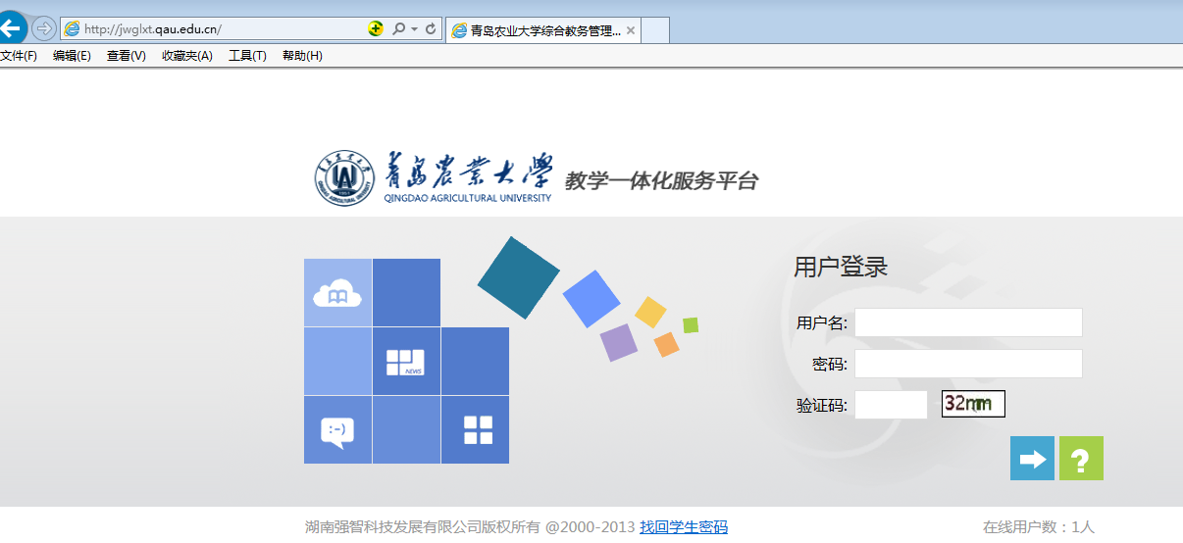
图1
2、首次登录，需要新进行密码修改，密码修改界面如图2所示。修改密码后重新登录，重复步骤一。
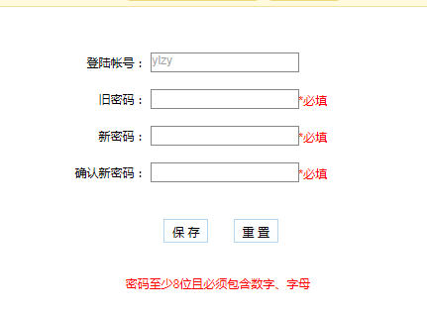
图2

3、重新登录后，进入管理界面，如图3， 点击“教学服务”。进入图4界面。
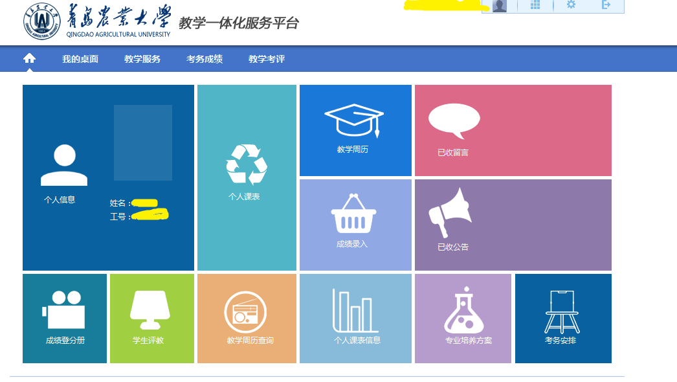
图3
4、点击“素质开课申请”
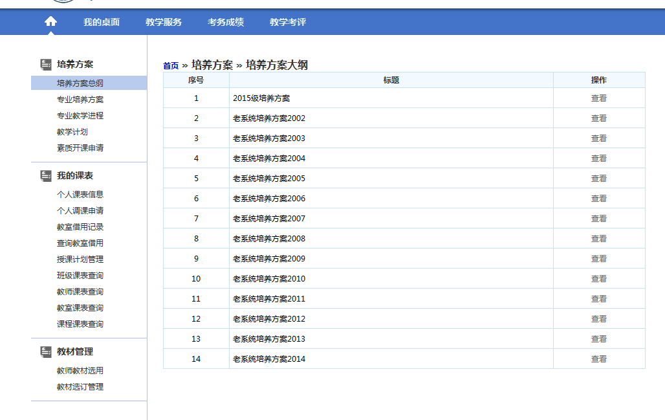
图4

5、出现图5的界面，点击“申请”
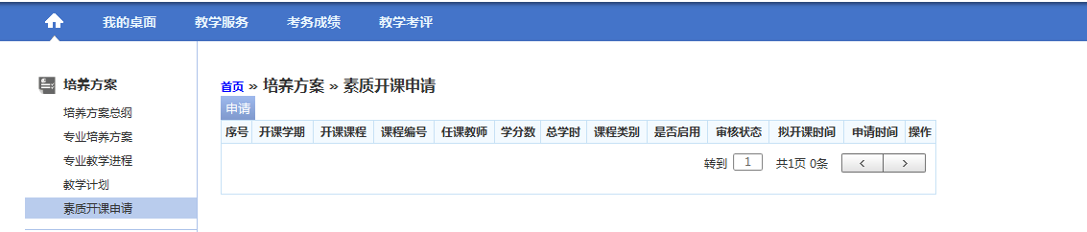
图5
6、出现图6，界面，带星号的项目必须选择。课程：选择。
课程名称自行选择。
开课学期选择2016-2017-2
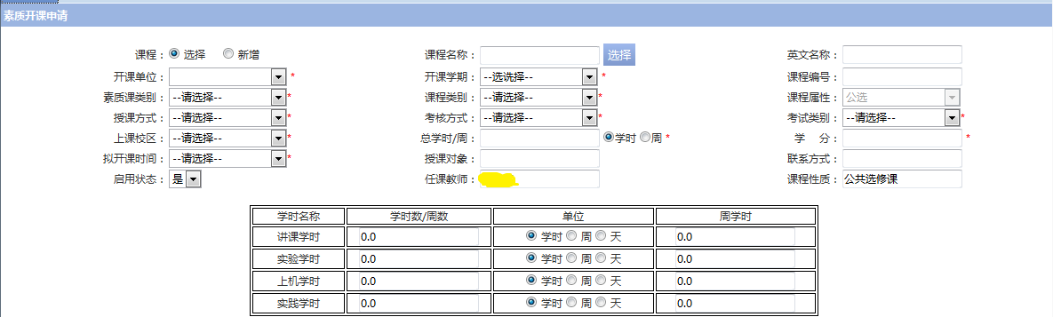
图6
相关说明：如有请填写，没有可以不用填写
上课年级：选择“*”上课专业：选择“*”，然后点击
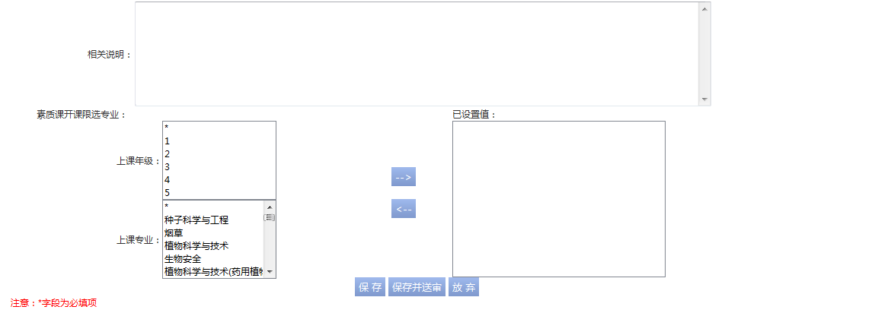
最后，点击“保存”即可。

二、教师新增文化素质教育课程申请流程
1、用IE或360浏览器打开新教务管理系统，网址为http://jwglxt.qau.edu.cn/，以专业负责人身份登录，界面如图1所示，输入用户名、密码和验证码后，点击蓝色箭头完成登录。
图1
2、首次登录，需要新进行密码修改，密码修改界面如图2所示。修改密码后重新登录，重复步骤一。
图2

3、重新登录后，进入管理界面，如图3， 点击“教学服务”。进入图4界面。
图3
4、点击“素质开课申请”
图4

5、出现图5的界面，点击“申请”
图5
6、出现图6，界面，带星号的项目必须选择。课程：新增。
课程名称一定要填写。
开课学期选择2016-2017-2
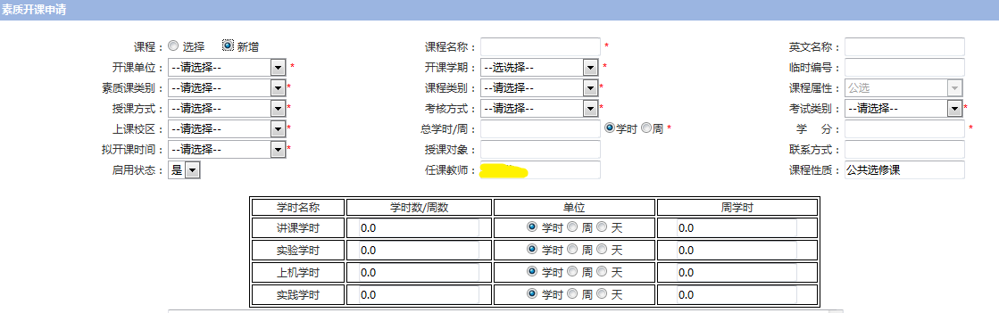
图6
相关说明：如有请填写，没有可以不用填写
上课年级：选择“*”上课专业：选择“*”，然后点击
最后，点击“保存”即可。

